|  |
| --- |
| **Муниципальное образовательное учреждение**  **дополнительного образования детей**  **Полазненская детская школа искусств**  ***«Мастер-класс по росписи контурами***  ***в технике "Point-to-Point»***  **Автор**:Старовойтова Елена Леонидовна  педагог высшей категории, отделения ИЗО  МОУ ДОД «ПДШИ» **п. Полазна** **2010 год.** |

**Содержание.**

1. Введение. 3
2. Материалы. Подготовка поверхности. 4
3. Комплект приспособлений для росписи. 6
4. Этапы выполнения росписи **в технике «Point-to-Point». 7**
5. Работы, выполненные с применением различных узоров

в технике **«Point-to-Point». 9**

1. Список литературы. 10
2. Приложение. Образцы рисунков для росписи. 11

**Введение.**

1. Для того, чтобы работать контурами, совершенно не обязательно уметь хорошо рисовать. Ведь все могут изобразить примитивные фигурки – листочки, цветочки, зверюшек для ребенка. Этих навыков вполне достаточно!

2. Любой сложный узор состоит из набора простых элементов. Нужно просто уметь выделять эти части.  
  
3. Многие рисуют на попавшихся под руку бумажках, когда общаются по телефону, или просто за долгими разговорами. Вспомните это состояние – голова занята одним, а рука – другим. Это как раз то, что нам нужно!  
  
4. Начинать рисование лучше на простых и ненужных вещах, для этого лучше всего подходят бутылки. На них можно смело экспериментировать, не боясь испортить. Не стоит сразу браться за хорошие и ценные предметы – выкинуть потом жаль, испортить страшно. Отсюда и напряжение, скованность. Рука дрожит и ничего не получается.

**Материалы. Подготовка поверхности.**

**Контуры**  
Я в работе использую незапекаемые контуры для стекла , керамики  , росписи по шелку. Таких фирм производителей как «Гамма» и «Декола». Контуры – продаются в наборах и поштучно. Есть обычные и, так называемые 3D – контуры. Контуры «Гамма» - носик очень толстый, необходим для нанесения самых крупных точек. Контуры «Декола» - носик тонкий, можно наносить от маленьких до средней величины точек, в зависимости от нажатия на тубу.

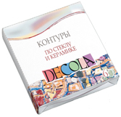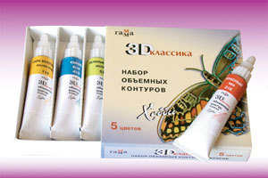  
**Цвета** – все металлики, перламутр. Точки этими контурами получаются аккуратные, одинакового размера. Контуры густые, не растекаются, быстро сохнут, имеют очень характерный блеск.

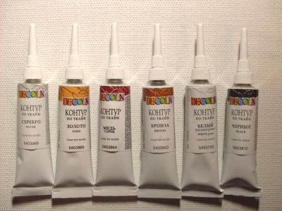

**Глиттеры** – бывают для создания жемчужин, для витражей и т.д. Хороши в использовании как вспомогательный материал. Большое количество разнообразных цветов. Можно использовать для росписи, применяя металлический носик-насадку.

Декоративные блестки или глиттер - это мелко нарубленная, металлизированная полиэтилентерефталатная пленка различных цветов. Форма частиц - шестигранник, ромб, полосочки. Размеры частиц (шестигранников) могутварьироваться от 0,1 до 1.0 мм, глиттеров других форм - до 4 мм. Глиттеры из полиэстровой пленки обладают отличной устойчивостью к воде,растворителям, ультрафиолетовому излучению.

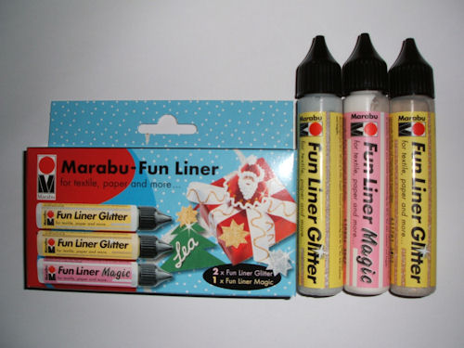

**Подготовка поверхности**  
Лучшим фоном для росписи, как мне кажется, является черный. Однако неплохо смотрятся темные фиолетовый, синий, бордовый, коричневый, болотный. Очень легкая и ажурная роспись получается на прозрачном фоне, но узоры должны быть мелкими.  
**Стекло** – нужно обезжирить, покрыть грунтом или краской нужного цвета и покрыть 2 слоями лака. Если кому нравится роспись на прозрачном фоне – просто обезжирить.  
**Дерево** – зашкурить неровности, покрыть черным грунтом и 2 слоями лака.  
**Металл, пластик** – грунтовка подходящая для этих материалов, краска или черный грунт, 2 слоя лака.  
**Кожа, винил и т.д.** – для росписи часто используют записные книжки, альбомы, обложки и прочее. Я стараюсь покупать для этих целей вещи с обложками темного цвета, без тиснения и рисунков. Их остается только в 2 слоя покрыть лаком. Если нужно расписать цветные обложки – опять грунт и лак.

**Роспись контурами. Виды узоров для росписи.**

Как я уже говорила, любой сложный узор состоит из набора простых элементов. Ничего нового в этой области мы не придумаем, так что воспользуется готовыми.  
Узоров существует очень большое количество, но я, в основном, использую вот такие:

[http://i004.radikal.ru/0911/5b/5c853e064225t.jpg](http://radikal.ru/F/i004.radikal.ru/0911/5b/5c853e064225.jpg.html) [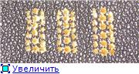](http://radikal.ru/F/i077.radikal.ru/0911/c5/2727dd9da759.jpg.html) [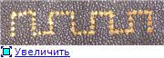](http://radikal.ru/F/s51.radikal.ru/i133/0911/8e/994aa0021ade.jpg.html) [http://i020.radikal.ru/0911/3b/af5066ec63e8t.jpg](http://radikal.ru/F/i020.radikal.ru/0911/3b/af5066ec63e8.jpg.html)  
**Соломка Бороздка Прямоугольный меандр Меандр**  
  
  
  
[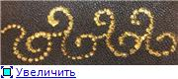](http://radikal.ru/F/s43.radikal.ru/i100/0911/8e/cd6ce26d3e57.jpg.html) [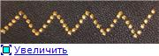](http://radikal.ru/F/s47.radikal.ru/i116/0911/a4/3cd5a513b4bf.jpg.html) [http://i068.radikal.ru/0911/22/88a990c2a931t.jpg](http://radikal.ru/F/i068.radikal.ru/0911/22/88a990c2a931.jpg.html) [http://s57.radikal.ru/i158/0911/0d/c6d90a7b3af9t.jpg](http://radikal.ru/F/s57.radikal.ru/i158/0911/0d/c6d90a7b3af9.jpg.html)  
**Спиральный завиток Шеврон-1 Шеврон-2 Подвески**  
  
[http://i065.radikal.ru/0911/01/11846205dc5ft.jpg](http://radikal.ru/F/i065.radikal.ru/0911/01/11846205dc5f.jpg.html) [http://i016.radikal.ru/0911/06/e47d5cd87fb1t.jpg](http://radikal.ru/F/i016.radikal.ru/0911/06/e47d5cd87fb1.jpg.html) [http://s51.radikal.ru/i134/0911/d0/0c20fa40b7fet.jpg](http://radikal.ru/F/s51.radikal.ru/i134/0911/d0/0c20fa40b7fe.jpg.html)  
**Зигзаг Волнообразный-1 Волнообразный-2**  
  
[http://i060.radikal.ru/0911/97/29c3eab44604t.jpg](http://radikal.ru/F/i060.radikal.ru/0911/97/29c3eab44604.jpg.html) [http://s56.radikal.ru/i152/0911/8e/8f34ff1ae05et.jpg](http://radikal.ru/F/s56.radikal.ru/i152/0911/8e/8f34ff1ae05e.jpg.html) [http://i043.radikal.ru/0911/28/600a1c526150t.jpg](http://radikal.ru/F/i043.radikal.ru/0911/28/600a1c526150.jpg.html)  
**Бусы Катушки Бусы с катушкой**  
  
  
[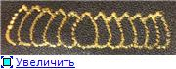](http://radikal.ru/F/s55.radikal.ru/i147/0911/89/e33b435a5961.jpg.html) [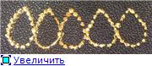](http://radikal.ru/F/i037.radikal.ru/0911/0f/b162507a54f4.jpg.html) [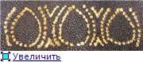](http://radikal.ru/F/i064.radikal.ru/0911/e7/f3eff55527f1.jpg.html)  
**Чечевичка Виноградина Ионики**  
  
  
[http://s55.radikal.ru/i149/0911/47/952f377ced89t.jpg](http://radikal.ru/F/s55.radikal.ru/i149/0911/47/952f377ced89.jpg.html) [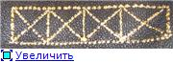](http://radikal.ru/F/i076.radikal.ru/0911/f2/ccc3af9f9d1a.jpg.html) [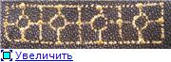](http://radikal.ru/F/s57.radikal.ru/i157/0911/40/f28f5d38c155.jpg.html)   
**Овы Шляпка гвоздя Цветочная чашечка**  
  
  
[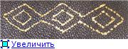](http://radikal.ru/F/i013.radikal.ru/0911/a9/c4e7be9865b6.jpg.html) [http://s04.radikal.ru/i177/0911/a9/297afbd038d2t.jpg](http://radikal.ru/F/s04.radikal.ru/i177/0911/a9/297afbd038d2.jpg.html) [http://i019.radikal.ru/0911/09/4431d4103d80t.jpg](http://radikal.ru/F/i019.radikal.ru/0911/09/4431d4103d80.jpg.html)  
  
**Ромб Шнур Завиток Витрувия**

**Этапы выполнения росписи в технике**

**«Point-to-Point»**

Попробуем сделать работу в этническом стиле. Для работ в таком стиле подходят рисунки детей, всевозможные наскальные изображения. Я начинаю роспись с того, что ограничиваю свое «жизненное пространство», сделав кайму. Для этого использую уже известные нам узоры.  
[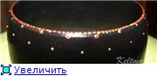](http://radikal.ru/F/i051.radikal.ru/0911/e2/818067c3fc00.jpg.html) [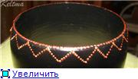](http://radikal.ru/F/i017.radikal.ru/0911/02/9390779a7a1e.jpg.html) [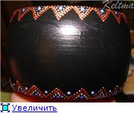](http://radikal.ru/F/i078.radikal.ru/0911/e1/5a29a7af2158.jpg.html)  
  
Потом нужно нарисовать фигурки зверей, рыб и т.д. – все, что можете изобразить. И совершенно не важно, получились они похожими на прототипы или нет, как умеете – так и рисуйте!  
  
[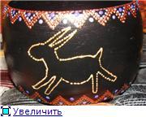](http://radikal.ru/F/s40.radikal.ru/i088/0911/1e/52febfa10930.jpg.html) [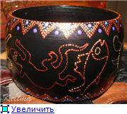](http://radikal.ru/F/i049.radikal.ru/0911/0d/70d53dff0e34.jpg.html) [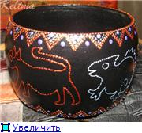](http://radikal.ru/F/i073.radikal.ru/0911/f8/7784f4bde755.jpg.html)  
  
Дальше нужно «раскрасить» фигурки, узоры здесь не важны. Главное, что рисунок должен быть ярким, используйте все цвета, которые есть, мешайте их в любом порядке.  
  
[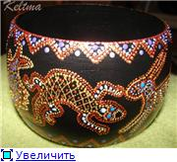](http://radikal.ru/F/i001.radikal.ru/0911/b3/9eead0d80b83.jpg.html) [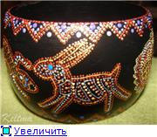](http://radikal.ru/F/i065.radikal.ru/0911/4b/ec0916a50312.jpg.html)  [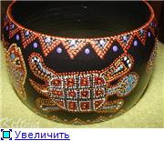](http://radikal.ru/F/s39.radikal.ru/i083/0911/a5/ea31bf53d07c.jpg.html)  
  
Оставшееся пространство между картинками заполняем произвольными линиями, точками, всем, что придет в голову.[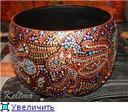](http://radikal.ru/F/s51.radikal.ru/i134/0911/5d/b23e88c1d1cc.jpg.html) [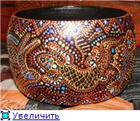](http://radikal.ru/F/s45.radikal.ru/i109/0911/40/a2dbf2a62f14.jpg.html) [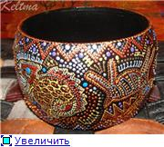](http://radikal.ru/F/s48.radikal.ru/i120/0911/87/ff8ae941a07a.jpg.html)  
  
Получилась яркая и оригинальная вещь. Второй такой же Вы не встретите, да и сами повторить не сможете. Каждый раз все будет рисоваться иначе!

**Работы, выполненные с применением различных узоров в технике «Point-to-Point»**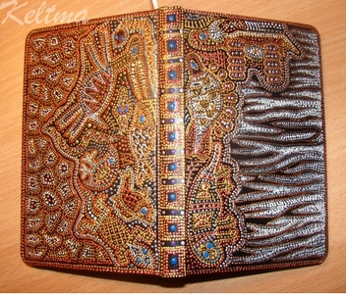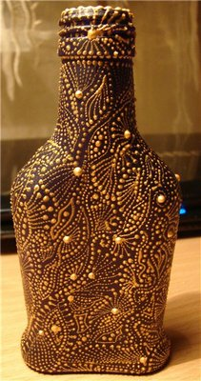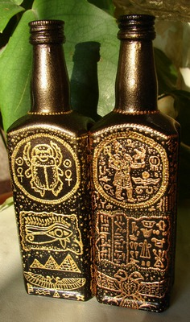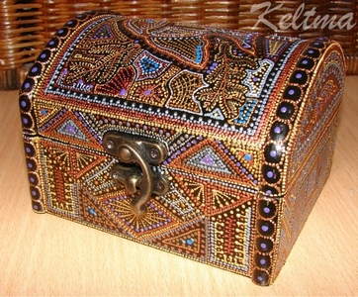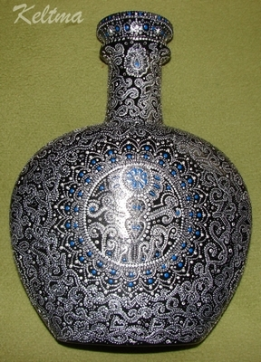

**Список литературы.**

1. <http://www.liveinternet.ru/users/3560015/post121409290/>
2. <http://www.supersadovnik.ru/hmforum/post.aspx?id=342309>
3. <http://my.mail.ru/community/kontur-rospisi/>
4. <http://community.livejournal.com/art_handmade/88985.html>
5. <http://blogs.mail.ru/mail/keltma/11969C67454DC884.html?reply=1>

**Приложение. Образцы рисунков для росписи.**

